グラフィカル ユーザー インターフェイス

**か**

あらかじめたルデヤ

使16:15　そして、も、またそのもバプテスマをけたとき、は、「をになとおいでしたら、どうか、のにておまりください」とってみ、いてそうさせた。

1.がえられたでした

　－パウロはルデヤというにいました

1）ルデヤののは「」です

2）ルデヤはヨーロッパのでした

3）ルデヤはがしていたテアテラのでした

4）ルデヤはピリピにしてのをしていました

2.ルデヤはパウロがのみこころをめてったトロアスののあとにったでした（使16:6～10）

1）パウロはマケドニヤにくためにでトロアスからしました（使16:11）

2）がルデヤのをいてパウロのるにをめるようにされました（使16:14）

3）ルデヤはパウロがえたをいて、のをのとしてしました（使16:15）

3.ルデヤにったにきたことがあります

1）パウロがにつかれたにったをルデヤはました（使16:16～18）

2）パウロがにれられて、とそのをしたことをルデヤはきました（使16:19～40）

3）テアテラのことををめてったルデヤをして、ピリピがちました

みことばのタイトル

（）

のをしてをささげ

みことばをのにする

ことまで、すべてがです

ののチェック

　＜どものりの＞

　をむ

るみことば

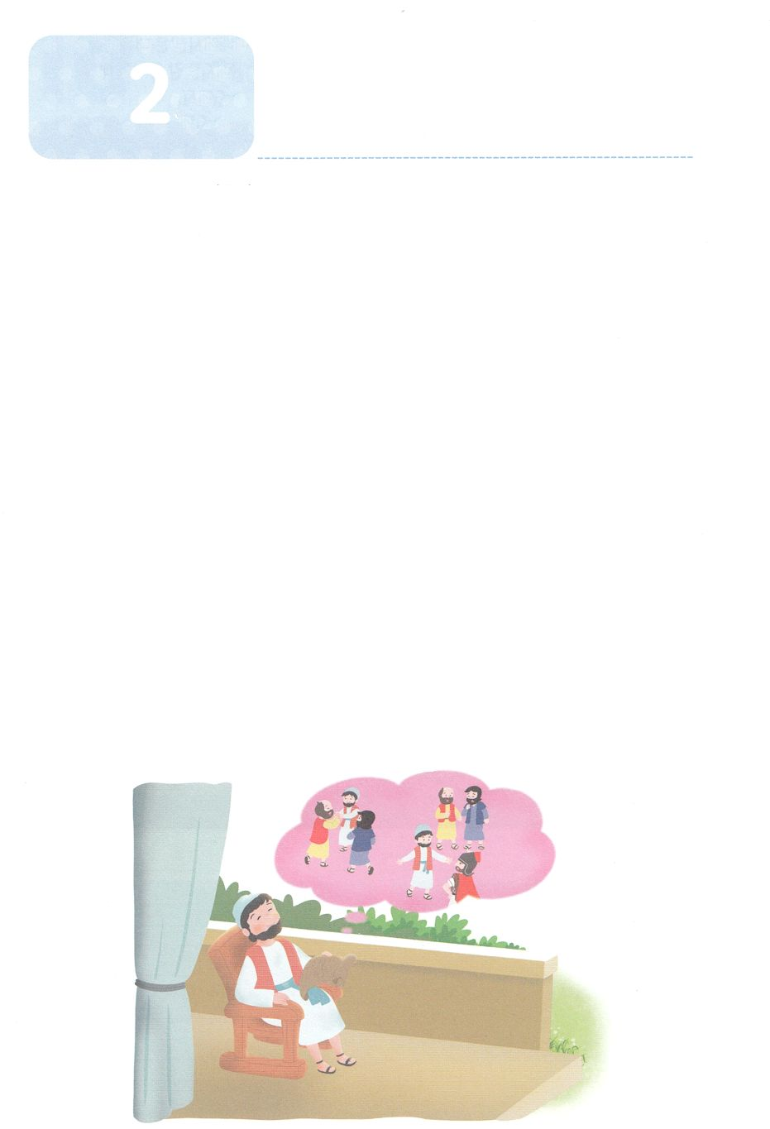

**か**

あらかじめたヤソン

使17:6　しかし、つからないので、ヤソンとたちのかを、のたちのところへひっぱってき、でこうった。「をがせてたたちが、ここにもりんでいます。

1.があらかじめえられたでした

　－パウロはヤソンというにいました

1）ヤソンというのは「いのいやし」です

2）ヤソンはテサロニケでした

3）ヤソンのはパウロが２のときにまったところでした

4）ヤソンは、パウロとシラスのわりにしばらくされました

2.パウロチームをしてでくことがきました

1）パウロとのチームはユダヤのにきました（使17:1）

2）パウロはがいつもしているように（）つのにわたってにづいて

じました（使17:2）

3）パウロのをいて、ギリシヤ、がパウロとシラスにいました（使17:3～4）

4）パウロはキリストのをあかししました

5）テサロニケのりのはヤソンでした

3.にきたことがあります

1）テサロニケのたちののき、の、イエス・キリストへのみの

をたちがいこしました。（Ⅰテサ1:3）

2）テサロニケはとといをっていました（Ⅰテサ1:5）

3）パウロはをってテサロニケにするのみこころをえました

（Ⅰテサ5:12～22）

みことばのタイトル

（）

のをしてをささげ

みことばをのにする

ことまで、すべてがです

ののチェック

　＜どものりの＞

　をむ

るみことば

グラフ

２　　iN

**あらかじめた**

3.あらかじめたプリスカ

アジアのユダヤである「アクラ」と、ローマとされる「プリスカ」は、イタリヤでらしていたのですが、ローマのクラウデオのでコリントにしました。（使18:2）らはコリントをれたパウロとともにをってをしました（使18:3）プリスカはしばしば「プリスキラ」というでパウロからばれていました。パウロがコリントをれるとき、プリスカもいっしょについてってパウロをけ（使18:18）、エペソにって「アポロ」というをえました（使18:24～28）あらかじめていたプリスカは、ローマのになりました（Ｉコリント16:19、ローマ16:3、Ⅱテモテ4:19）

5.あらかじめたガイオ

「ガイオ」というには「ぶ、はうれしい」というがあります。には３のガイオがします。は、パウロの３のときにしたマケドニヤガイオ（使19:29）。は、コリントでありパウロからバプテスマをけたガイオ（Ｉコリント1:14、ローマ16:23）。たちがとしてよくっているガイオは、このです！は、デルベでありアジヤまでパウロについてったガイオ（使20:4）です。

のガイオ、つまりのガイオは、をしたほどをしました。（ローマ16:23）このようにあらかじめたガイオをしてパウロとはをくすことができ、ローマのえをけることができたのです。

**たちにしよう！**

１．あらかじめたたちは、それぞれのでをけました。たちは、いまのにどのようにしてをけるのか、また、どのようにこれからけたいのかをきましょう。

２．になって、、、のといっしょに、をいっしょにするは、どんななのかをしてきましょう

ルデヤ、ヤソン、プリスカ、のガイオ。みなさん！らのをどこかでいたことはありませんか？そうです。4でされている「あらかじめてわったたち」です。は、このたちをして、たちがどんなをつべきかをぶをちましょう。さっそく、はじめましょう。

1.あらかじめたルデヤ

ルデヤはがしていたテアテラからピリピにして、のをしていました。ルデヤというは「」というで「ルデヤの」というびです。のは「ユウオデヤ」または「スントケ」だとされています。（ピリピ4:2）をじたルデヤは、でいっぱいだったピリピのためにって「あらかじめて」いました。

そのようなある、はパウロがえるをきました。そのとき、ルデヤはのをのとしてしました。（使16:15、40）これらのことの、パウロがピリピでにつかれたをいやし、でとそのにしたには、ルデヤのがのみことばをえるとしていられ、ピリピというがするきっかけになりました。

2.あらかじめたヤソン

「ヤソン」というは「いのいやし」というです。はテサロニケでパウロとシラスがごしたをしました。（使17:1～4）そのおかげでパウロはらかにでイエスがキリストであることをえることができ、このとき、ギリシヤとがイエスをじるようになりました。

ところが、テサロニケにむユダヤがならずをってをめたので、ヤソンとがパウロとシラスのわりににえられてしまいました。らはをすことでされたのですが、このようなので、テサロニケというがしたのです。パウロはローマ1621で、ヤソンをとびました。

**か**

あらかじめたプリスカ

使18:1～4　その、パウロはアテネをって、コリントへった。ここで、アクラというポントまれのユダヤおよびそのプリスキラにった。クラウデオが、すべてのユダヤをローマからさせるようにしたため、ごろイタリヤからていたのである。パウロはふたりのところにき、もであったので、そのにんでいっしょにをした。らのはりであった。パウロはごとにでじ、ユダヤとギリシヤをさせようとした。

1.がえられたのにいました

　―パウロはプリスカというにいました

1）プリスカというのは「いる、」です

2）プリスカはパウロののになりました（ロマ16:3）

3）プリスカはよりにいられたでした（使18:18）

2.コリントのでくことがきました

1）プリスカはマルコのののにいました（使2:10）

2）プリスカは、がじパウロにいました（使18:1～4）

3）プリスカは、エペソでアポロにでえをえました（使18:24～28）

4）プリスカのがコリントをかすミッションホームになりました（Ⅰコリ16:19）

5）プリスカは、パウロとすべてののでした（ロマ16:3～4）

3.にきたことがあります

1）プリスカは、をげました

2）プリスカは、のえをわいました

3）プリスカは、ローマのになりました

みことばのタイトル

（）

のをしてをささげ

みことばをのにする

ことまで、すべてがです

ののチェック

　＜どものりの＞

　をむ

るみことば

椅子に座っている人たち

**か**

あらかじめたガイオ

ロマ16:23　ととのであるガイオも、あなたがたによろしくとっています。のであるエラストとクワルトもよろしくと言っています。

1.ののでえられたでした

－パウロはガイオというにいました

1）ガイオはコリントのでした

2）ガイオは、をもったでした

3）ガイオは、パウロからバプテスマをけました（Ⅰコリ1:14）

2.ガイオをしてできたことがあります

1）ガイオはのをのためにったでした

2）ガイオはパウロのでした

3）ガイオはすべてののでした

3.にきたことがあります（ロマ16:23）

1）ガイオは、すべてのをけるチームをりました

2）ひたすらのためのでした

3）チームは、ローマのれたチームになりました

ロゴ

みことばのタイトル

（）

のをしてをささげ

みことばをのにする

ことまで、すべてがです

ののチェック

　＜どものりの＞

　をむ

るみことば